О безопасном хранении пиротехники для потребителей и организаций
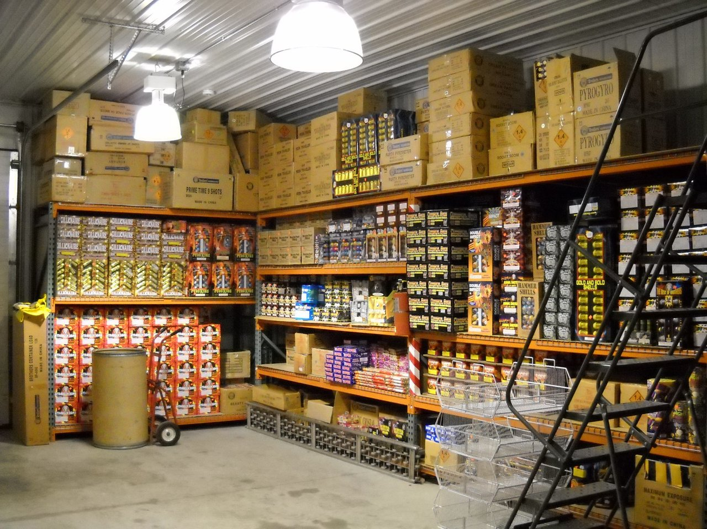
Пиротехнические изделия являются пожароопасными и (или) взрывоопасными. Продукты их сгорания могут оказывать вредные воздействия на людей и окружающую среду. Внешние воздействующие факторы (удар, нагрев, электромагнитное излучение, детонационный импульс и др.) могут вызывать несанкционированное срабатывание изделий или потерю их работоспособности, если уровни этих факторов выше допустимых.
При хранении пиротехнической продукции бытового назначения должны быть обеспечены требования пожарной безопасности, установленные нормативными документами, в том числе на протяжении всего срока эксплуатации и после воздействия внешних факторов.
Упаковка изделий должна обеспечивать сохранность нанесенной на них маркировки, а также неизменность характеристик безопасности в пределах срока годности. Текст эксплуатационной документации (инструкции по применению) на изделии совместно с маркировочными обозначениями на упаковке (транспортной) должен содержать, помимо всего прочего дату окончания срока годности; перечень опасных факторов и размеры опасной зоны; ограничения в отношении условий обращения; требования по безопасному хранению и утилизации продукции.
Хранение пиротехники в бытовых условиях
Пиротехнические изделия бытового назначения, приобретенные гражданами для личного пользования, хранятся с соблюдением требований пожарной безопасности и инструкций по применению соответствующих пиротехнических изделий.
Фейерверки храните в сухом месте, в оригинальной упаковке. Запрещено хранить пиротехнические изделия во влажном или в очень сухом помещении с высокой температурой воздуха (более 30°С), вблизи от легковоспламеняющихся предметов и веществ, а также вблизи обогревательных приборов.
Не носите их в кармане. Не возите в автомобиле. Не храните в доступных для детей местах.
В холодное время года фейерверки желательно хранить в отапливаемом помещении, в противном случае из-за перепадов температуры они могут отсыреть. Отсыревшую пиротехнику категорически запрещается сушить на отопительных приборах (батареи отопления, рефлектора, бытовые обогреватели и т.п.) и используя нагревательные устройства (строительные и бытовые фены, паяльные лампы и т.п.).
Хранение пиротехники на складах организаций
Хранение пиротехнических изделий должно производиться в оборудованных и допущенных к эксплуатации в установленном порядке складских зданиях (помещениях) и должно обеспечивать безопасность, сохранность, учет и возможность проверки наличия учитываемой продукции.
Безопасность хранения пиротехнической продукции обеспечивается выполнением требований по упаковке, нормам загрузки, длительности хранения, условиям хранения (температура, влажность), совместимости продукции при хранении, а также наличием средств индивидуальной и коллективной защиты, принятием мер по предотвращению аварийных ситуаций и ликвидации их последствий.
Хранение пиротехники осуществляется на оптовых, расходных складах и складах розничной торговли в штабелях (на поддонах или деревянных настилах) и на стеллажах. Хранение должно осуществляться только в упаковке поставщика с соблюдением требований маркировочных и манипуляционных знаков и надписей. Вскрытие упаковки должно производиться в отдельных помещениях.
К складам и кладовым для хранения пиротехнических изделий гражданского назначения применяются требования как к взрывопожароопасным зданиям и помещениям. Здания должны соответствовать действующим требованиям пожарной безопасности и должны быть обеспечены необходимыми средствами пожаротушения.
Склады, по общему правилу, должны иметь не менее двух эвакуационных выходов. Двери должны открываться наружу, эвакуационные двери – по направлению эвакуации. Все оптовые и расходные склады пиротехнических изделий должны иметь молниезащиту. Устройство освещения и электрооборудования должно соответствовать требованиям действующей нормативно-технической документации по устройству электроустановок. Складские здания и помещения оборудуются средствами пожарно-охранной сигнализации. Система вентиляции должна исключать возможность передачи пожара по воздуховодам из одного помещения в другое.
При хранении пиротехнических изделий на объектах розничной торговли:
- необходимо соблюдать требования инструкции (руководства) по эксплуатации изделий;
- отбракованную пиротехническую продукцию необходимо хранить отдельно от годной для реализации пиротехнической продукции. Временное хранение пришедшей в негодность (бракованной) продукции допускается только в специально выделенном месте и при наличии предупредительной информации;
- допускается хранение и реализация одновременно не более 1 200 килограммов пиротехнических изделий бытового назначения по массе брутто в торговых помещениях, имеющих площадь не менее 25 квадратных метров;
- пиротехнические изделия на объектах торговли должны храниться в помещениях, отгороженных противопожарными перегородками. Запрещается размещать изделия в подвальных помещениях.
В каждом складе на видном месте должны быть вывешены утвержденные руководителем предприятия нормативные загрузки продукции и инструкции по правилам безопасного хранения пиротехники и ведения работ на складах.
При хранении пиротехнических изделий гражданского назначения запрещается:
- совместное хранение в складах и кладовых пиротехнической продукции с иными товарами (изделиями);
- размещение промежуточных складов на территории исторической застройки, объектах культурного наследия, нежилых объектах жилого фонда, территориях опасных и пожароопасных производственных объектов;
- размещение кладовых пиротехнических изделий на объектах торговли с общей площадью торгового зала менее 25 квадратных метров, вне объектов торгового назначения;
- хранение пиротехнических изделий в транспортных контейнерах.

